EXMO. SR. PRESIDENTE DA CÂMARA MUNICIPAL DE SUMARÉ

Indico ao Exmo. Sr. Prefeito Municipal, a ele solicitando e esse junto ao departamento competente, para que, com a máxima urgência, sejam **TOMADAS PROVIDÊNCIAS COM RELAÇÃO À INFESTAÇÃO DE RATOS que está acometendo o Jardim Davina**, colocando em risco a vida dos moradores do bairro.

Frisa-se que fomos procurados pela população com reclamações quanto ao enorme número de ratos nas ruas do bairro em questão, provenientes dos bueiros das vias públicas.

Assim, tendo em vista os perigos que uma infestação de ratos traz para a saúde das pessoas, por conta das inúmeras doenças transmitidas pelo roedor, mister seja a problemática solucionada com urgência.

Sala das Sessões, 04 de fevereiro de 2021.

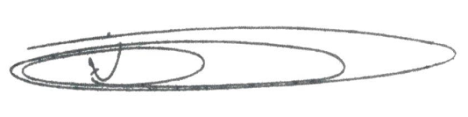

**NEI DO GÁS**

VEREADOR

*(Cidadania)*